**Формирование и выгрузка списков пациентов,** **состоящих на диспансерном учете**

1. Формирование списков на идентификацию 4

2. Отправка списка на идентификацию 6

3. Редактирование списков 7

4. Отправка направлений на проф. мероприятия 9

# **1. Формирование списков на идентификацию**

Чтобы сформировать списки пациентов, состоящих на диспансерном наблюдении, заходим в папку Интеграция - Интеграция с РДС - Направления на проф.мероприятия . Заходим в папку и создаем новую запись:

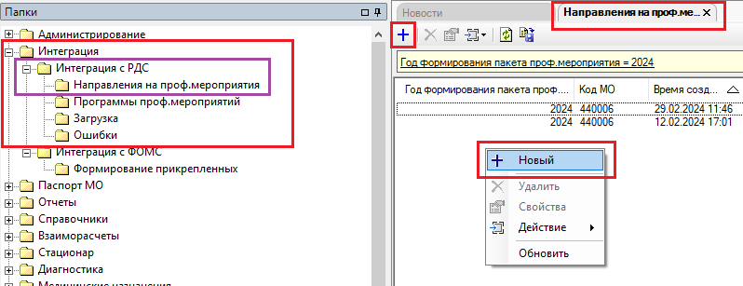

Откроется форма:

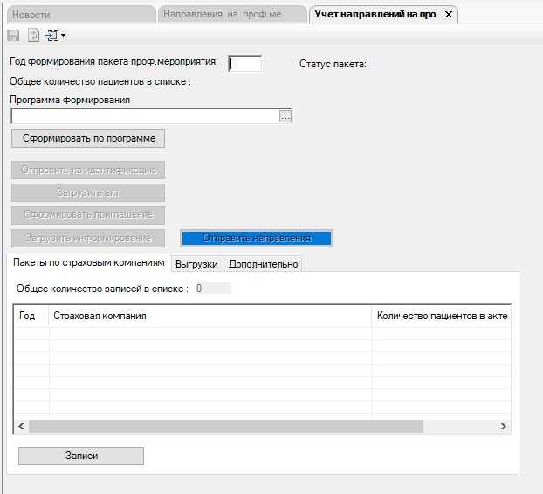

Указываем год формирования и программу формирования списка:

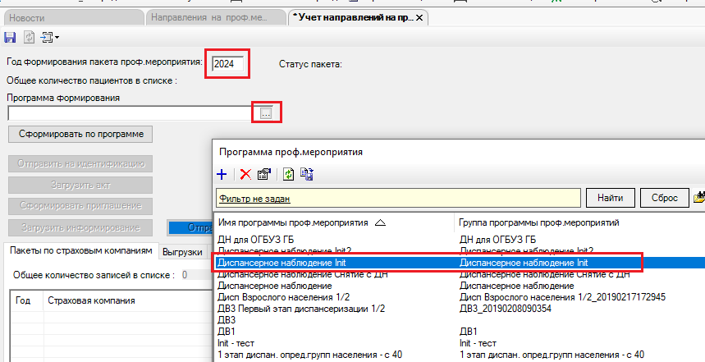

После того как выбрана программа, формируем список по кнопке «Сформировать по программе».

Когда список сформируется, мы увидим информационное окно:

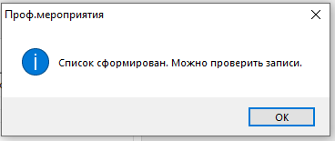

Появится количество выгруженных пациентов, и запись уже нельзя будет редактировать.

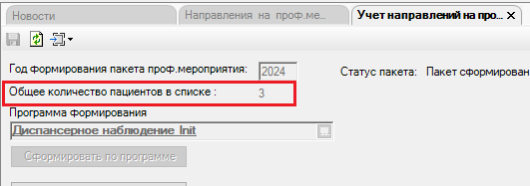

Сохраним запись по кнопке 

Проверить записи можно нажав на кнопку «Записи». Откроются записи:

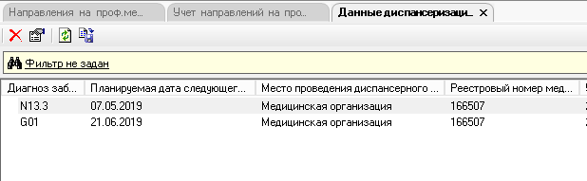

**2. Отправка списка на идентификацию**

Когда списки сформированы, можно отправить их на идентификацию, для предоставления в ТФОМС. Для этого нажимаем на кнопку «Отправить на идентификацию».

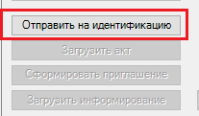

Появится сообщение:

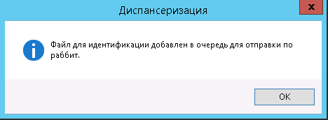

Список отправится через Систему отправки пакетов в RDS, пройдет идентификацию на наличие в базе застрахованных и проверится на ошибки в персональных данных.

После того, как акт вернется, на форме появятся списки пациентов разбитых по страховой принадлежности:

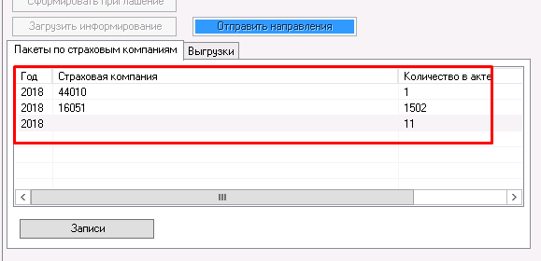

Пациенты, не идентифицированные ни в одной страховой (не имеющие полис) попадут в отдельный список.

# **3. Редактирование списков**

После того, как идентификация пройдет, на форме появятся списки пациентов разбитых по страховой принадлежности:

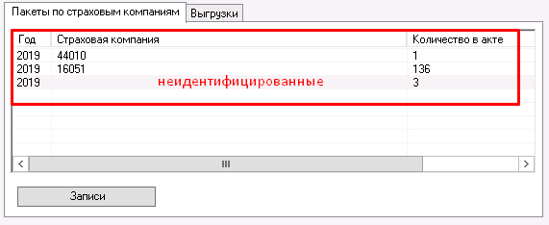

Пациенты, не идентифицированные ни в одной страховой (не имеющие полис) попадут в отдельный список.

Врачи увидят эти списки на своих участках в папке «Диспансерное наблюдение» - «Список на осмотр по ДУ» с возможностью исправлять ошибки.

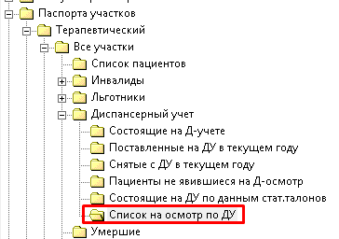

Данный список можно редактировать, исправлять ошибки, выявленные при идентификации и менять месяц прохождения диспансеризации.

Пациенты, с выявленными ошибками по персональным данным после идентификации в ТФОМС, будут подсвечены красным цветом:

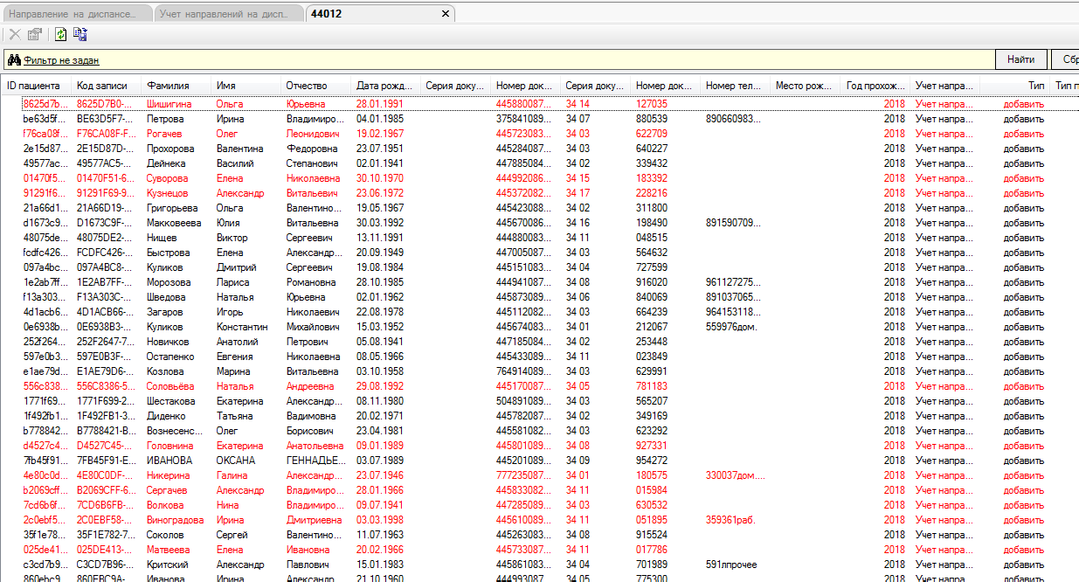

Если открыть запись, в строке с ошибкой будет указано, в каких данных ошибка.

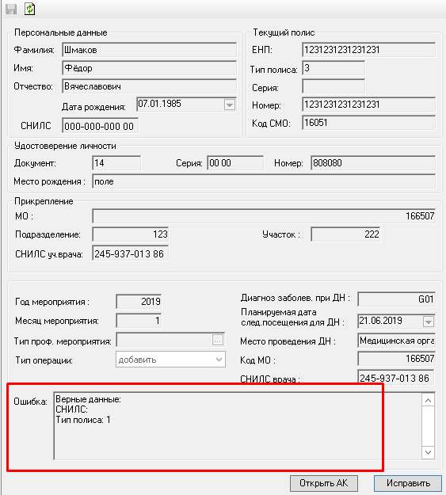

Чтобы отредактировать данные нужно зайти в амбулаторную карту, изменить данные там и затем нажать на кнопку «Исправить».



После того, как участковые врачи закончат работу по исправлению ошибок и отправке ненужных пациентов в резерв, списки можно отправить на повторную идентификацию.

# **4. Отправка направлений на диспансерное наблюдение**

После того, как участковые врачи закончат работу со списками, выгружаем списки на диспансеризацию для СМО. Для этого выбираем строку с нужной нам СМО и нажимаем на кнопку «Отправить направление»:

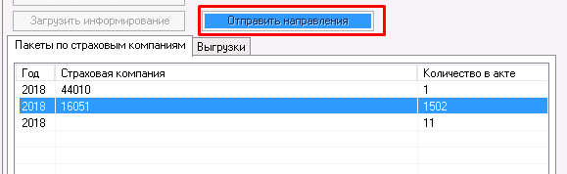

Файл выгружен и может быть передан в СМО.

После отправки направлений списки будет нельзя еще раз отправить на идентификацию.

При обновлении базы пациентов, при занесении новых, можно будет сформировать списки повторно. В списки попадут те пациенты, которых нет в ранее сформированных списках.